Отчет Индивидуальный проект

Этап №2

Ардеев НИкита Евгеньевич

Содержание

# 1 Цель работы

Добавить к сайту данные о себе

# 2 Задание

Разместить фотографию владельца сайта.  
Разместить краткое описание владельца сайта (Biography).  
Добавить информацию об интересах (Interests).  
Добавить информацию от образовании (Education).

Сделать пост по прошедшей неделе. Добавить пост на тему по выбору:

Управление версиями. Git.  
Непрерывная интеграция и непрерывное развертывание (CI/CD).

# 3 Выполнение лабораторной работы

Удалил шаблон фото, добавил свое (рис. 1).

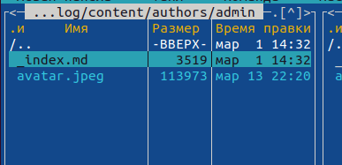

Рис. 1: аватар

Заполнил данные о себе(рис. 2).

заполнение данных

Рис. 2: заполнение данных

Проверил с помощью hugo server(рис. 3).

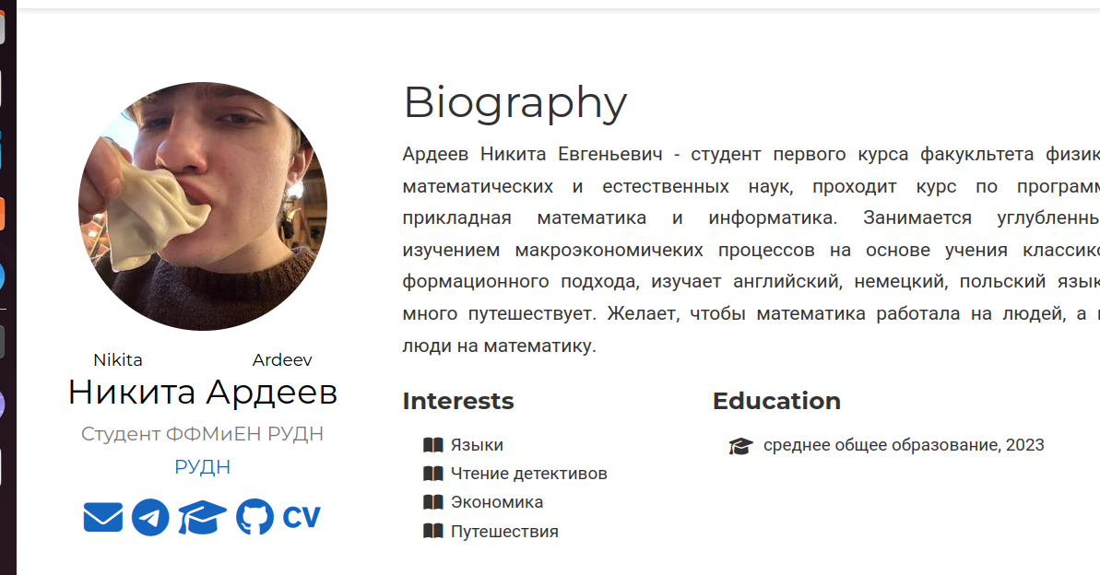

Рис. 3: сайт

Написал пост о своей неделе(рис. 4).

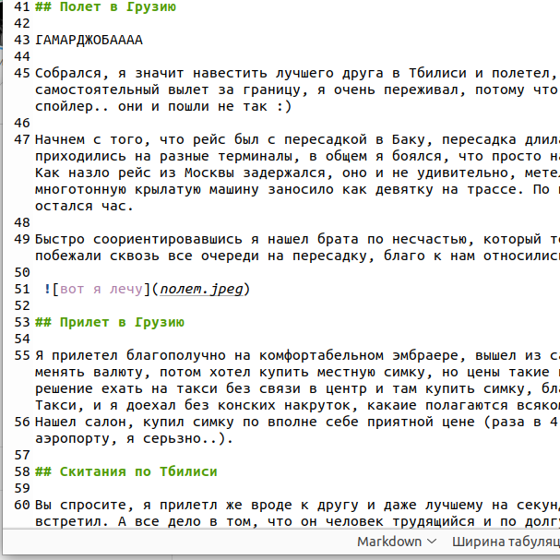

Рис. 4: пост №1

Написал пост про git(рис. 5).

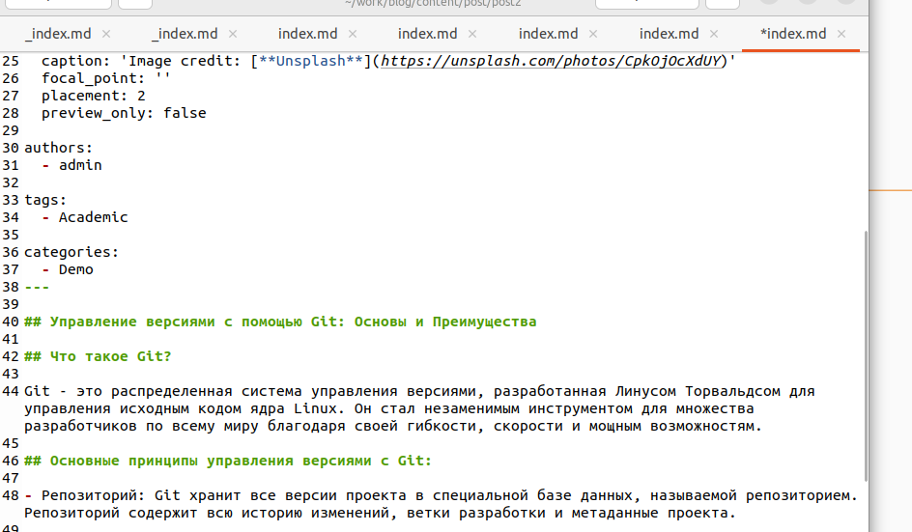

Рис. 5: пост №2

Проверил(рис. 6).

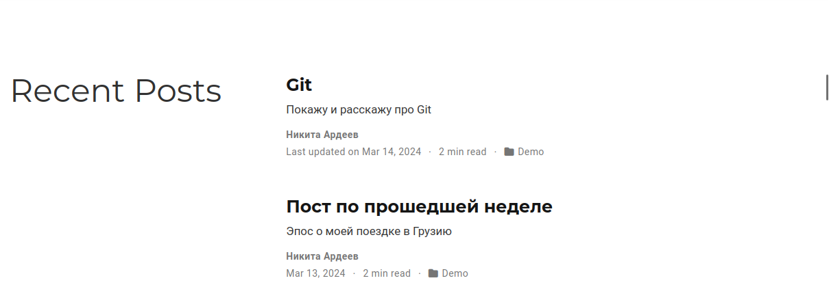

Рис. 6: посты

Сгенерировал сайт(рис. 7).

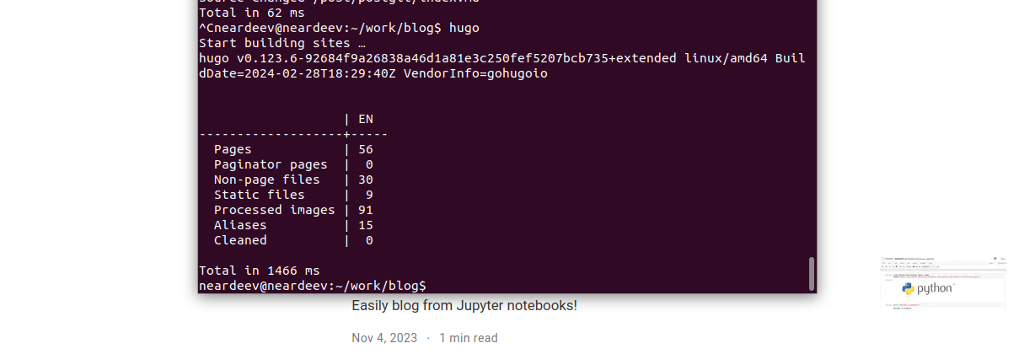

Рис. 7: генерация

Сохраняю изменения(рис. 8).

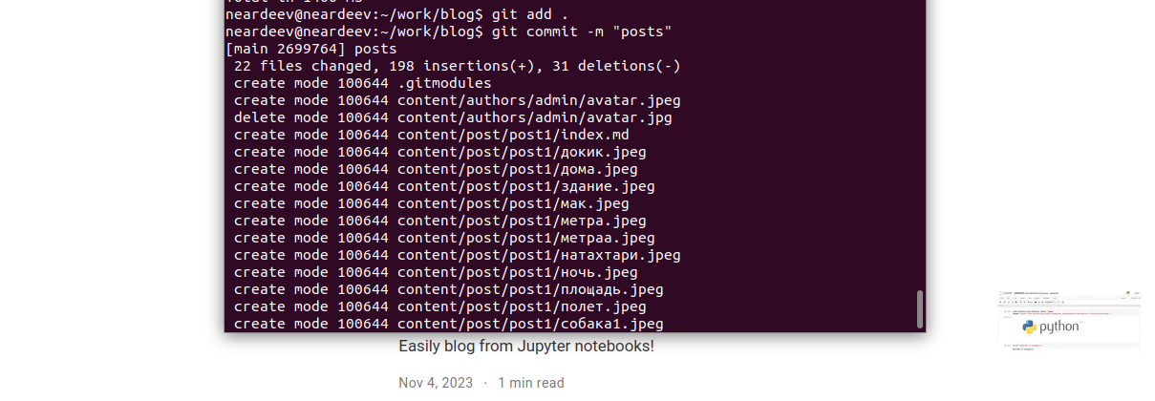

Рис. 8: git commit

Сохраняю в public (рис. 9).

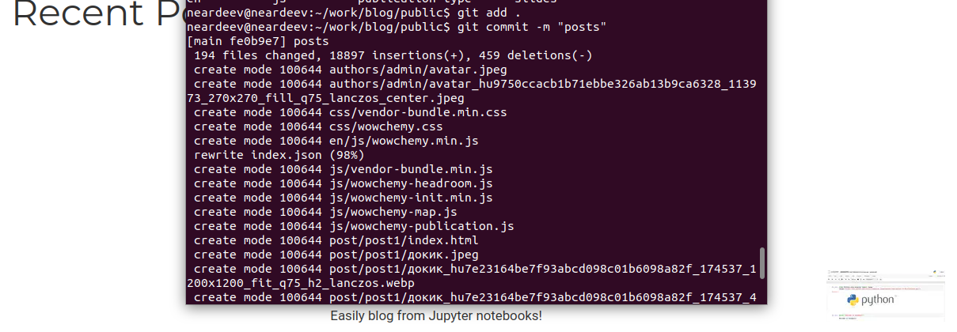

Рис. 9: git commit

Проверяю на публичном сайте(рис. 10).

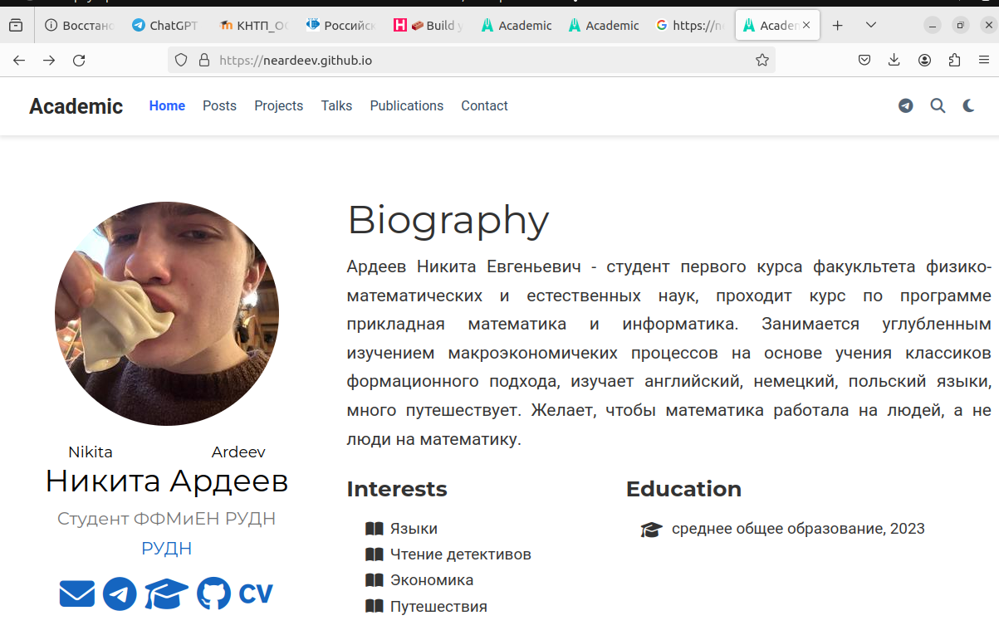

Рис. 10: мой сайт

# 4 Выводы

Добавили к сайту данные о себе